SKT 에이닷, 월간 사용자 1,000만 넘었다
- 지난해 10월 MAU 550만 돌파 후 1년 만에 2배 가까이 성장… ‘AI 생태계 확장 전략’ 성과
- 일상 속 끊김 없는 AI 경험 제공 위해 내부 서비스 고도화 및 외부 플랫폼 적용 병행
- “에이닷이 ‘온 국민의 AI 서비스’로 진화하도록 AI 생태계 확장 및 서비스 혁신 지속할 것”
엠바고 : 배포 즉시 사용 가능합니다.

[2025. 10. 21.]

SK텔레콤(대표이사 CEO 유영상, www.sktelecom.com)은 인공지능(AI) 서비스 ‘에이닷’의 월간 활성이용자수(MAU)가 9월 1,000만명*을 돌파했다고 21일 밝혔다. 지난해 10월 MAU 550만명을 기록한 지 1년 만에 2배 가까이 성장한 것이다.
* 에이닷 앱·웹 450만과 전화·B tv·티맵 등 타 서비스 내 에이닷 기능 이용자 550만을 합산한 수치

SKT는 이번 성과가 에이닷이 고객들에 편리한 AI 사용 경험을 제공하며, 고객의 일상 전반으로 자연스럽게 확산되며 본격 대중화되고 있음을 보여주는 상징적인 이정표라고 설명했다.

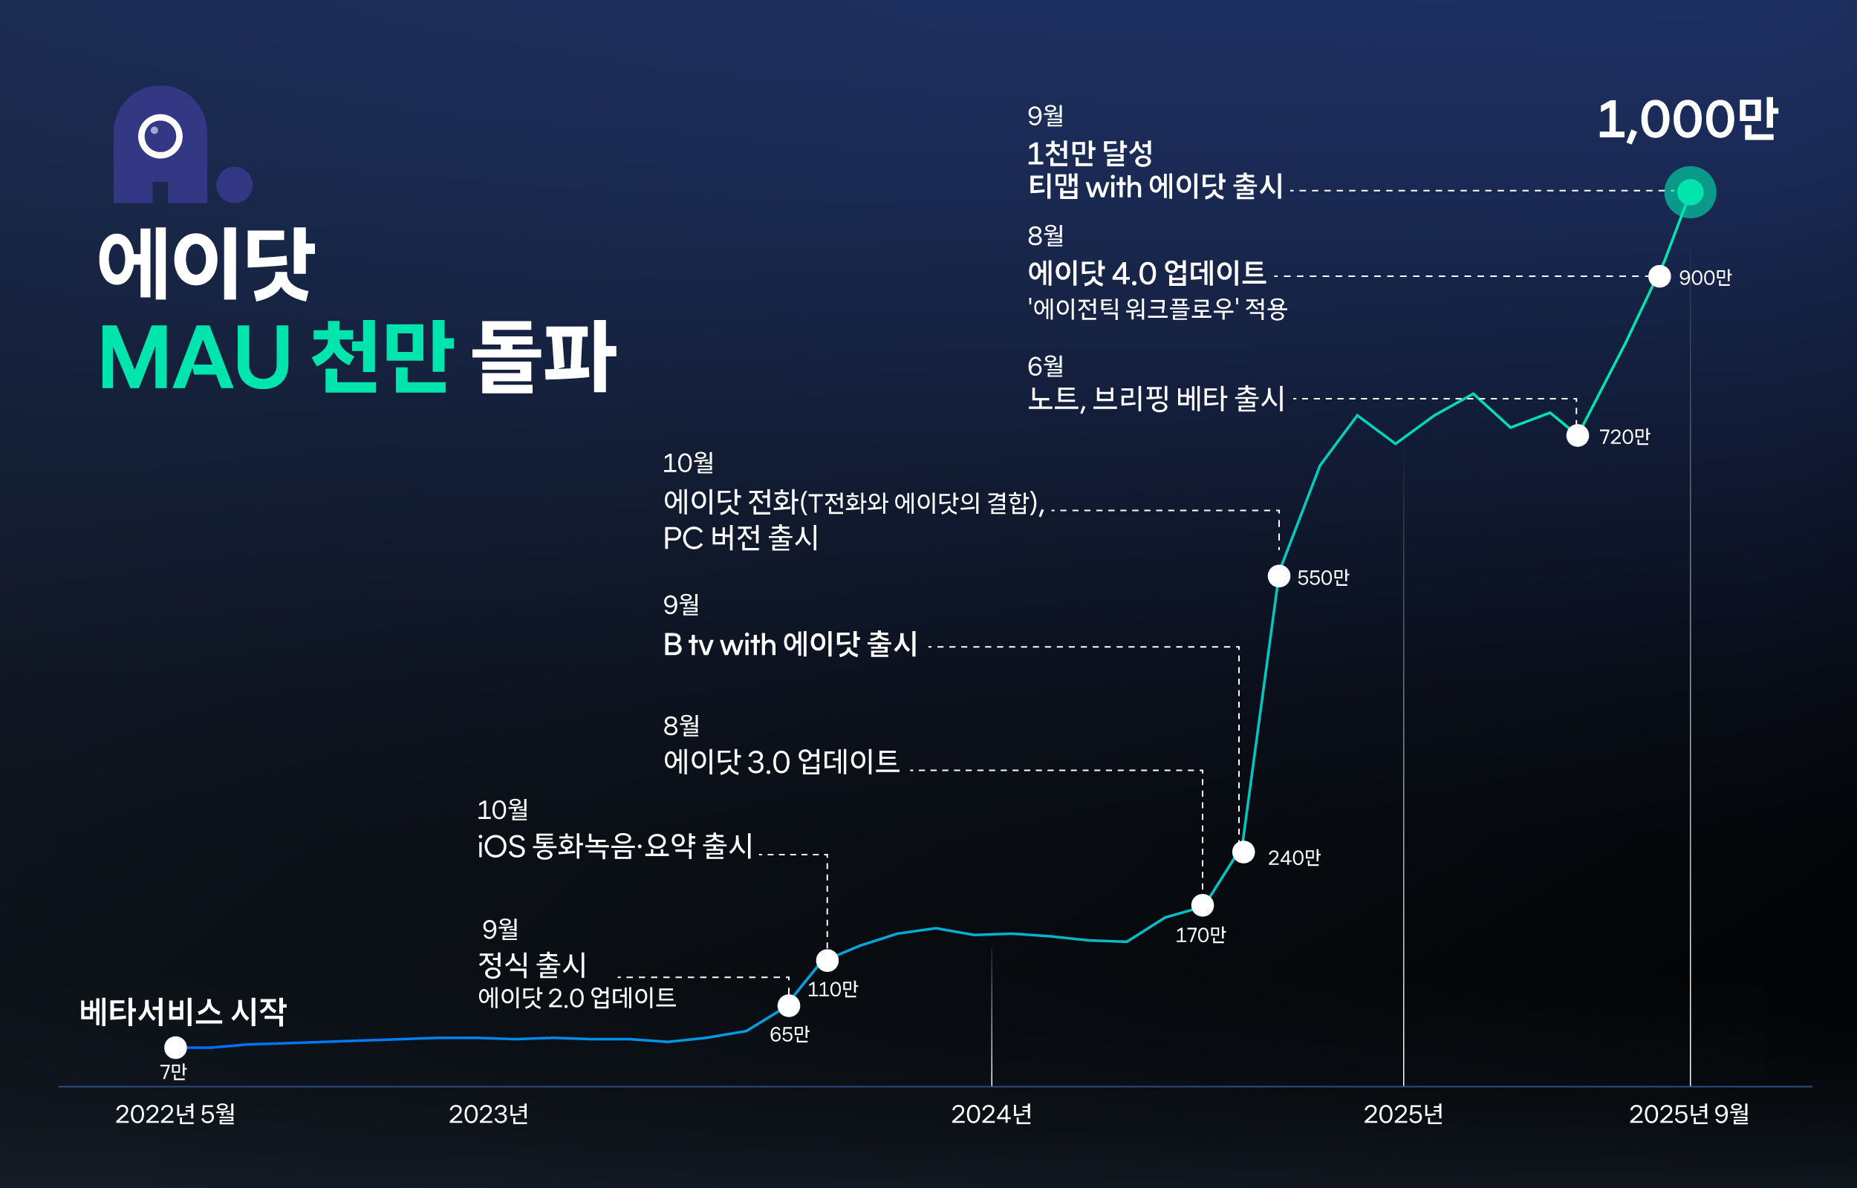
<이미지. 에이닷의 MAU 변화>

또 SKT는 이 같은 결과가 SKT가 추진해온 ‘AI 생태계 확장 전략’의 결실이라며, 에이닷이 해당 전략을 토대로 ‘국내 대표 AI 허브’로 도약하고 있다고 밝혔다.

‘AI 생태계 확장 전략’은 고객에게 일상 속에서 끊김 없는 AI 경험을 제공하기 위해, 단일 앱 중심의 서비스를 넘어 에이닷을 매개로 다양한 서비스와 플랫폼을 연결하는 전략이다.

MAU 1,000만 돌파를 이끈 에이닷의 AI 생태계 확장에는 내부 서비스 고도화와 외부 플랫폼 적용을 통한 고객 접점 확대가 큰 역할을 했다.

올해 6월에는 ‘노트’와 ‘브리핑’ 서비스를 베타 버전으로 출시해 일상 속 활용 폭을 넓혔으며, 실제로 서비스 출시 직후 한 달 만에 에이닷의 실사용자가 100만명 가까이 늘며 고객의 높은 관심을 입증했다.

특히 8월에는 ‘4.0 업데이트’를 통해 에이닷에 ‘에이전틱 워크플로우(Agentic Workflow)’를 적용했다. 이는 AI 에이전트가 사용자의 요청을 그대로 수행하는 것을 넘어, 사용 기록과 대화 맥락을 기반으로 요청을 재해석해 목표를 설정하고 작업을 계획·실행하는 최신 AI 기법이다.

이를 통해 에이닷은 한층 개인화된 AI 경험을 제공할 수 있게 됐으며, 업데이트 이후 MAU가 추가로 100만명 가까이 증가하며 가파른 성장세를 이어갔다.

또 SKT는 에이닷의 AI 에이전트 기술을 기반으로 에이닷 전화를 지속 고도화해왔다. 2023년 9월 안드로이드 버전의 ‘전화’ 서비스에 통화 녹음·요약 기능을 추가한 데 이어, 같은 해 10월 iOS 버전에도 해당 기능을 추가했다. 2024년 10월에는 ‘T전화’에 에이닷을 결합한 ‘에이닷 전화’를 선보여 이용자들의 호응을 얻었다.

이 밖에도 ‘B tv’와 ‘티맵(TMAP)’ 등 고객이 일상적으로 사용하는 플랫폼에 에이닷을 탑재해, AI 서비스에 익숙하지 않은 고객도 자연스럽게 에이닷을 접할 수 있게 했다.

SKT는 국내외 기업과의 파트너십을 통한 ‘AI 생태계 확장 전략’도 강화하고 있다. 지난 9월 글로벌 일정공유 플랫폼기업 ‘타임트리’와 파트너십을 체결했으며, 동명의 일정공유 플랫폼 앱 ‘타임트리(TimeTree)’에 에이닷의 AI 에이전트 기술을 적용하기 위한 협력을 진행하고 있다.

SKT는 1,000만 MAU 달성을 에이닷이 고객의 일상 속으로 한층 깊이 스며들도록 하는 전환점으로 삼고, 에이닷의 AI 생태계 확장을 가속화할 예정이다. ▲내부 서비스 고도화 ▲외부 플랫폼 적용 ▲파트너사와의 협력 확대를 통해, 에이닷을 언제 어디서나 쉽게 활용할 수 있는 ‘온 국민의 AI 서비스’로 발전시켜 나갈 계획이다.

김용훈 SKT 에이닷사업부장은 “에이닷이 다양한 접점에서 고객에게 호평받으며 MAU 1,000만을 돌파한 것은, 에이닷이 ‘온 국민의 AI 서비스’로 도약하는 전환점”이라며, “앞으로도 고객의 모든 순간에 에이닷이 자연스럽게 녹아들 수 있도록 AI 생태계 확장과 서비스 혁신을 지속해 나가겠다”고 밝혔다.

※ 사진설명
SK텔레콤은 인공지능(AI) 서비스 ‘에이닷’의 월간활성이용자수(MAU)가 1,000만명을 돌파했다고 21일 밝혔다. 사진은 SKT 모델이 에이닷 앱을 사용하는 모습.

